

Consumo web API para cobro en línea

Los Enpoints para pago en línea proporcionan métodos para consultar y registrar pagos por medio de plataformas web orientado a empresas con modelo de cobros mensuales.

**Consultar avisos**

Este primer endpoint tiene como objetivo mostrar los avisos pendientes de pago de la persona que le especifiquemos, lo accedemos con la dirección:

<http://3.128.144.165:49723/api/AvisoQuery>

para realizar la petición de los avisos pendientes de pago usamos el método **post** que recibirá un total de hasta nueve parámetros, tres de estos son opcionales

Tabla 1 Parámetros para consultar Avisos

|  |  |  |
| --- | --- | --- |
| **Parámetro** | **Descripción** | **Valores** |
| Socio | Empresa que realiza la consulta | Definidos previamente |
| Password | Contraseña de acceso para la empresa que gestiona los pagos en línea. |
| Sucursal | (opcional) Ubicación física donde se realiza el cobro. | Cadenas de texto, con longitud máxima de 20 caracteres |
| Agencia | (opcional) Agencia bancaria donde se realiza el cobro. |
| Usuario | Persona que realiza la consulta. |
| Referencia | Identificador para la transacción dentro de la plataforma de la cual se está haciendo la consulta. |
| Cliente | empresa para la cual se hace el cobro en línea. | Cadena de texto |
| Identidad | Del alumno que tiene pagos pendientes con el cliente. | Sin espacios ni guiones |
| Tipo | Tipo de contrato por el cual se consultarán los cobros. | “EDU”, “TRA” |

La imagen 1 muestra un ejemplo de una petición correcta en el caso que {Socio} y {password} sean las credenciales que se han asignado a dicho socio, del mismo modo la imagen 2 es un ejemplo de una petición correcta usando la cantidad mínima de parámetros.

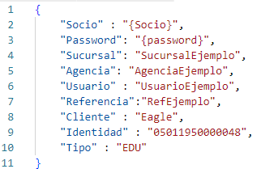

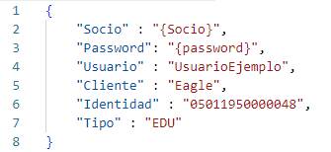

Imagen 1 Petición usando todos los parámetros

Imagen 2 Petición omitiendo parámetros opcionales

**Respuesta**

Ambas peticiones (imágenes 1 y 2) devolverán una lista de Avisos que están pendientes por pagar, cada aviso tiene quince propiedades

Tabla 2 Parámetros de respuesta del primer endpoint

|  |  |
| --- | --- |
| **Parámetro** | **Descripción** |
| Codigo | Codigo identificador del aviso en la base del cliente |
| Contrato | Codigo único del contrato del cliente |
| TipoContrato | Concepto del cobro |
| Periodo | Año y mes de la mensualidad a pagar |
| Cliente | Nombre de la persona que realiza el pago |
| FechaVence | Fecha límite de pago para el aviso |
| SubTotal | Precio base de la mensualidad |
| Descuento | Valor de descuento aplicado |
| Impuesto | Valor de impuesto cobrado sobre el aviso |
| Mora | Recargo impuesto por exeder la fecha de pago limite. |
| Valor | Total a pagar |
| Moneda | Moneda especificada en el contrato |
| RespuestaID | Identificador del mensaje de respuesta |
| Mensaje | Mensaje complementario indicando el estado de la respuesta |
| Token | Identificador único devuelto únicamente cuando hay un mensaje OK y RespuestaID : 0 |

**Pagar aviso**

Este segundo Endpoint registra el pago de un aviso en los datos del cliente, se accede mediante la dirección

<http://3.128.144.165:49723/api/PagoAviso>

para realizar el pago de un aviso usamos el método **post** que recibirá un total de hasta doce parámetros:

Tabla 3 Parámetros de entrada (Pago de avisos)

|  |  |  |
| --- | --- | --- |
| **Parámetro** | **Descripción** | **Valores** |
| Codigo | Código del aviso a pagar | Numérico, precisión simple |
| Socio | Empresa que realiza la consulta | Definidos previamente |
| Password | Contraseña de acceso para la empresa que gestiona los pagos en línea. |
| Sucursal | (opcional) Ubicación física donde se realiza el cobro. | Cadenas de texto, con longitud máxima de 20 caracteres |
| Agencia | (opcional) Agencia bancaria donde se realiza el cobro. |
| Usuario | Persona que realiza la consulta. |
| Referencia | Identificador para la transacción dentro de la plataforma de la cual se está haciendo la consulta. |
| Cliente | Empresa para la cual se hace el cobro en línea. | Cadena de texto |
| Identidad | Del alumno que tiene pagos pendientes con el cliente. | Sin espacios ni guiones |
| Tipo | Tipo de contrato por el cual se consultarán los cobros. | EDU / TRA |
| Valor | Valor a pagar | Numérico, precisión simple |
| Factor | Factor de cambio en caso de que no sea moneda local | Numérico, precisión simple |
| Moneda | Moneda en que se realiza el pago | “L.” , “US$” |

**Ejemplo**

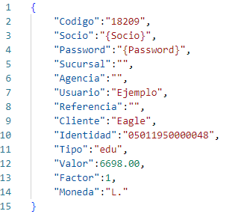La imagen 3 muestra un ejemplo de una petición correcta del pago de un aviso, los campos Sucursal, Agencia y Referencia siguen siendo opcionales.

Imagen 3 Petición de pago

**Respuesta**

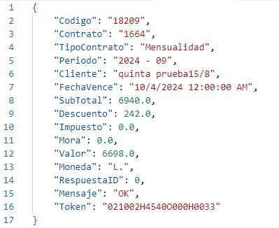El objeto de respuesta de este enpoint es similar al anterior, con la diferencia que aquí obtenemos solo un aviso, que es el cual se ha pagado.

Imagen 4 Respuesta de pago realizado

**Mensajes de error**

**(#0) Ok**

Petición y respuesta correctas.

**(#1) Usuario-Password incorrectos**

La combinación de Socio y Password es incorrecta.

**(#3) Tipo Inválido**

El tipo no coincide con los valores (EDU/TRA) de tipo de contrato del cliente.

**(#4) Acceso denegado para el cliente especificado**

Las credenciales Socio-password son correctas pero el cliente no.

**(#5) No existe un cliente con DNI especificado**

La identidad que se ha proporcionado no se encuentra en la lista de clientes de la empresa.

**(#6) El Cliente no tiene pagos pendientes de ese tipo**

La identidad es correcta pero esa persona no tiene pagos pendientes del tipo de contrato especificado.

**(#7) No existe el aviso o no pertenece al cliente**

Se está proporcionando un código de aviso que no le pertenece a ese cliente o no existe.

**(#8) Tipo de moneda no definido**

Los valores para moneda están predefinidos en cada empresa, usualmente se limitan a los códigos definidos previamente en la tabla 3.

**(#9) Error con el factor - moneda especificada**

El valor del factor debe ser 1.00 siempre que la moneda sea moneda local y no negativo ni cero en caso de moneda extranjera.

**(#10) Debe pagar antes el primer aviso pendiente**

Por políticas de los clientes y control, se permite pagar solo un aviso por transacción, este debe ser el del mes más próximo a la fecha actual.

**(#11) El valor a pagar debe ser igual al saldo del aviso**

Por control también se ha restringido solo admitir pagos completos, por tanto el valor especificado al pagar el aviso debe ser igual al valor que el primer endpoint mostró de ese aviso.

O el valor a pagar multiplicado por el factor debe ser igual al valor del aviso.